华南理工大学
《计算机网络（中文）》课程实验报告
实验题目： 网络报文抓取与分析
组长： 学号： 202130442563
班级： 计科2班 组别：
小组成员： 陈映松
指导教师： 杜广龙
实验概述
1．实验目的
（1）、学习了解网络侦听
（2）、学习抓包工具 Wireshark 的简单使用
（3）、对所侦听到的信息作初步分析，包括 ARP 报文，ICMP 报文。
（4）、从侦听到的信息中分析 TCP 的握手过程，进行解释
（5）、分析了解 TCP 握手失败时的情况

2．实验环境

2.1 Wireshark介绍
Wireshark（前称Ethereal）是一个免费的网络报文分析软件。网络报文分析软件的功能是抓取网络报文，并逐层显示报文中各字段取值。网络报文分析软件有个形象的名字“嗅探工具”，像一只猎狗，忠实地守候在接口旁，抓获进出该进口的报文，分析其中携带的信息，判断是否有异常，是网络故障原因分析的一个有力工具。
网络报文分析软件曾经非常昂贵，Ethereal/wireshark 开源软件的出现改变了这种情况。在GNUGPL通用许可证的保障范围底下，使用者可以以免费的代价取得软件与其源代码，并拥有针对其源代码修改及客制化的权利。Ethereal/wireshark 是目前世界使用最广泛的网络报文分析软件之一。
请需要的同学在教学在线上下载中文操作手册。

3．实验步骤

3.1 wireshark的安装
注意：下载后双击执行二进制安装包即可完成wireshark的安装。安装包里包含了WinPcap，并不需要单独安装WinPcap。

3.2 查看本机的网络适配器列表
操作：单击菜单Capture中的Interfaces选项
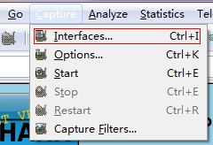
记录下你看到的信息，并回答问题：
（1）、你机器上的网络适配器有几个？
（2）、它们的编号分别是？
答：（1）这是我自己电脑上界面的截图，从中可以看到共有12个接口（虽然并没有测试是否都可以使用）：
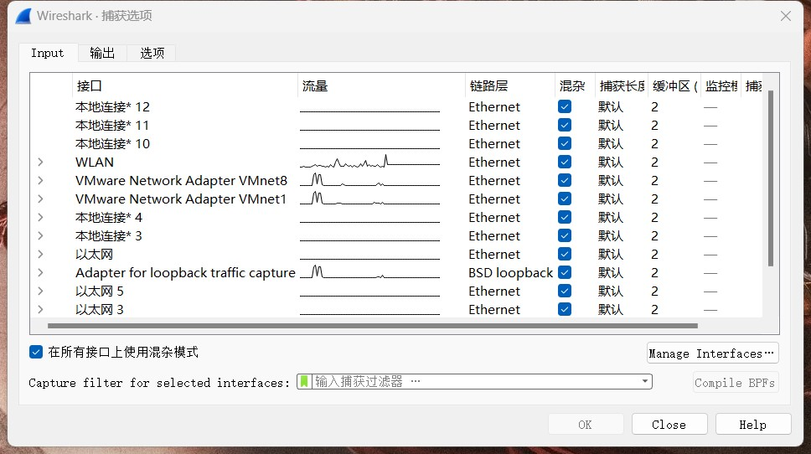
（2）它们的编号分别是：本地连接12，本地连接11，本地连接10，WLAN，VMnet8，VMnet1，本地连接4，本地连接3，以太网，Adapter，以太网5，以太网3。

3.3 在指定网络适配器上进行监听
操作：在步骤3.2中弹出的Interfaces选项中，选择指定的网络适配器并单击start按钮
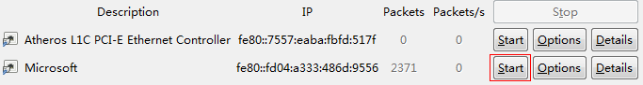
记录并解释wireshark监听的包内容（解释1条记录即可）
答：这是自己点击start抓取到的一些包：
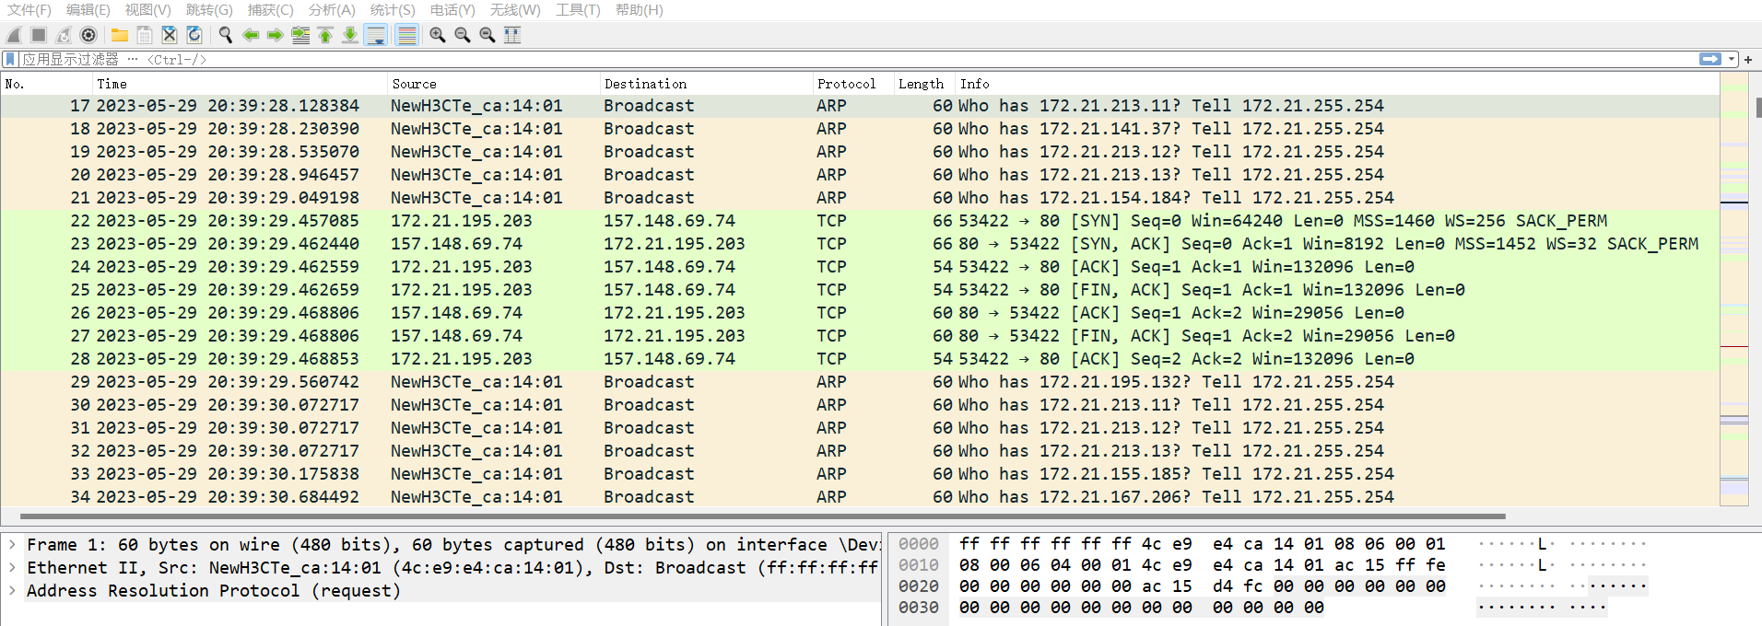
对其中一条进行解释：
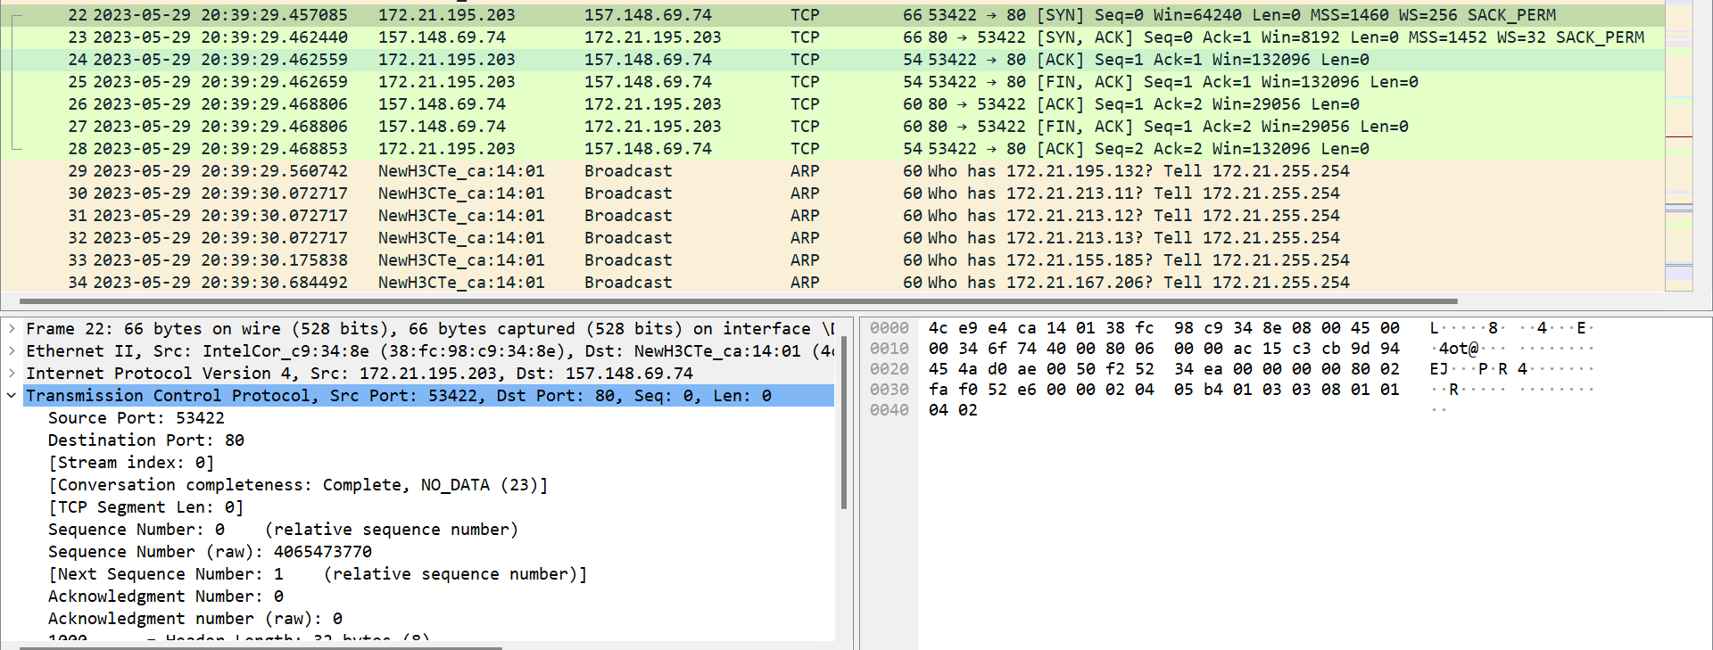
第22条是一个TCP三次握手连接的第一阶段，从左下角的分析可知：该frame序为22，一共被抓取到了66B的信息，它是属于以太网Ⅱ的，并给出了源mac地址和目的mac地址；使用的是IPv版本的协议，并给出了源IP地址和目的IP地址；使用TCP协议进行传输，并给出了源端口号和目的端口号...还有很多内容在此就不一一列举了，总之我们可以抓取一个包来获取很多有用的信息进行分析。

3.4 记录一个TCP三次握手过程
操作：在步骤3.3的基础上，单击start按钮后，打开命令行窗口并输入：telnet bbs.gznet.edu.cn，然后停止继续侦听网络信息。
在wireshark的Filter中输入表达式：
(ip.src==192.168.1.100 or ip.dst==192.168.1.100) and (tcp.dstport==23 or tcp.srcport==23)
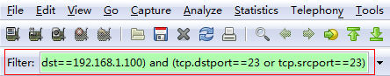
其中192.168.1.100是你所在机器的IP，请自行根据自己机器的IP地址修改filter（可使用IPconfig查看）。telnet服务的传输层采用了tcp协议，并且其默认端口是23。
在wireshark窗口中，记下所显示的内容（可事先通过重定向的方式记录）并回答问题。
（1）根据得到的信息解释所键入的filter定制中的参数的含义？
（2）请从得到的信息中找出一个TCP 的握手过程。并用截图形式记录下来。
（3）结合得到的信息解释TCP 握手的过程。
答：（1）表达式为：(ip.src==192.168.1.100 or ip.dst==192.168.1.100) and (tcp.dstport==23 or tcp.srcport==23)，其含义是从抓取到的包中筛选出满足以下条件的数据包：源IP地址为192.168.1.100或目的IP地址为192.168.1.100；TCP协议的目标端口或源端口为23，即筛选Telnet协议的数据包。
（2）以下是一张TCP三次握手过程的截图，标号从15至17：
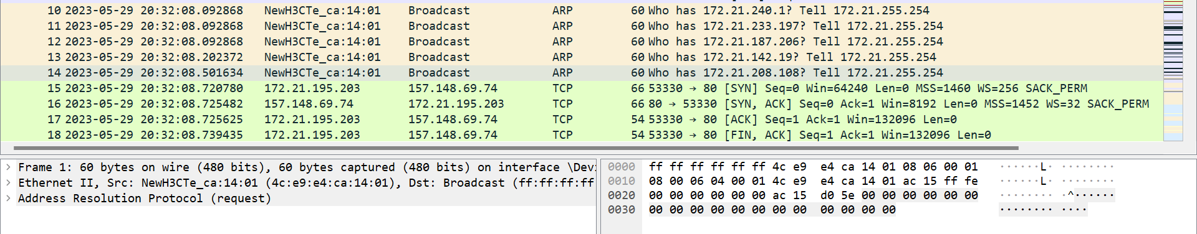
（3）编号为15至17的TCP三次握手连接的信息如下（在每一行最右侧展示）：15行：6653330 → 80 [SYN] Seg=0 Win=64240 Len=0 MSS=1460 WS=256 SACK_ PERM；16行：6680 → 53330 [SYN，ACK] Seg=0 Ack=1 win=8192 Len=0 MSS=1452 WS=32 SACK_PERM；17行：5453330 → 80 [ACK] Seg=1 Ack=1 win=132096 Len=0。
以下进行分析三次握手过程：首先是客户机发出第一次握手，请求与服务器建立连接，发出的TCP报文段的SYN字段为1，ACK字段为0，同时告知服务器第一个报文段的序号Seq为0，自己的窗口大小为64240，然后等待服务器发确认；第二阶段服务区发出一个报文段，其SYN字段为1，ACK字段为1，告知客户机自己已经成功收到了它的请求建立包，可以开始发数据了，并告知客户机自己的接受窗口大小；第三段客户机发送的TCP报文段的SYN字段为0，ACK字段为1，告知服务器自己已经知道它准备好了，并马上就会开始发送数据。
综上就是结合wireshark解释TCP三次握手建立连接的过程。

3.5 一个TCP握手不成功的例子
操作：在步骤3.3的基础上，单击start按钮后，打开命令行窗口并输入：telnet 192.168.1.101，然后停止继续侦听网络信息。
在wireshark的Filter中输入表达式：
ip.src==192.168.1.100 or ip.dst==192.168.1.100 and (tcp.dstport==23 or tcp.srcport==23)
其中192.168.1.100是你所在机器的IP，telnet服务是tcp协议并且其默认端口是23。
上面的IP 192.168.1.101 可改为任何没有打开telnet 服务的IP。比如：可以用身边同学的IP。（注：此IP 的机器上要求没有打开telnet 服务，但要求机器是开的，否则将无法主动拒绝一个TCP 请求）
（1）试从得到的信息中找出一个TCP 的握手不成功的过程，并用截图记录下来
（2）并结合所得到的信息解释这个握手不成功的例子。
答：（1）
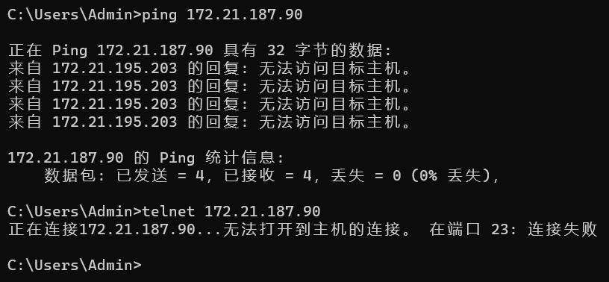
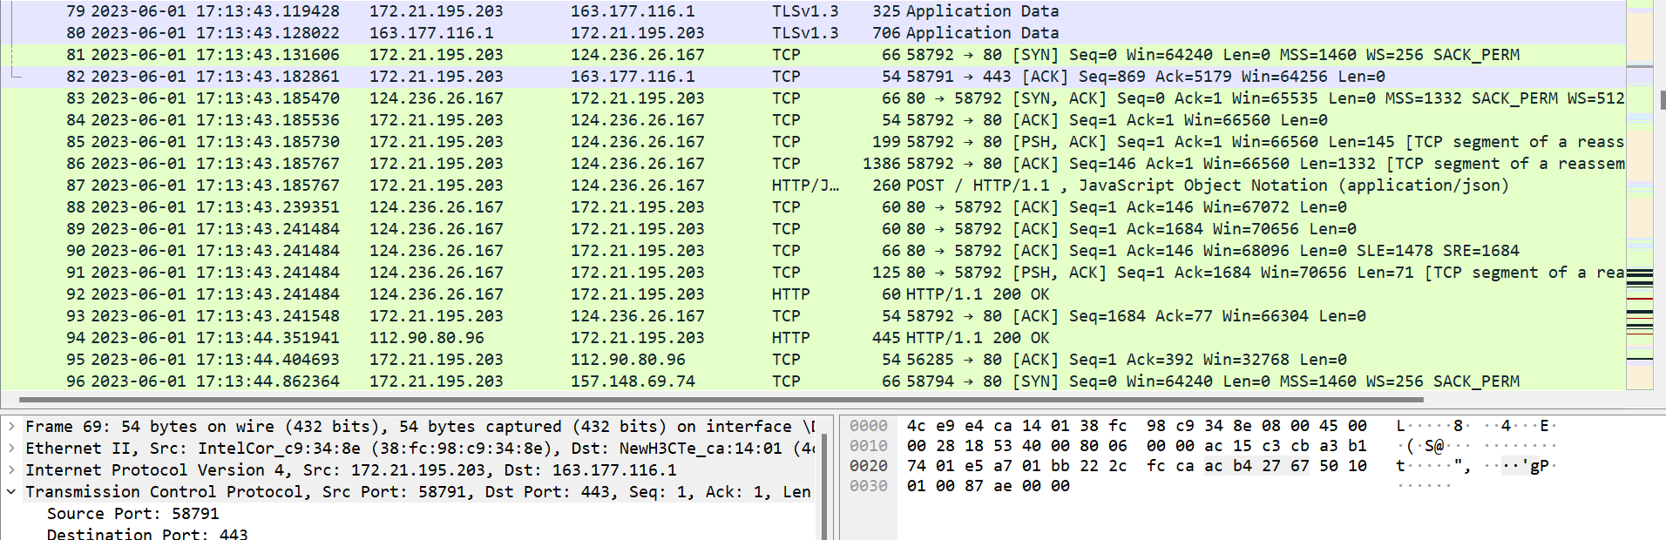
可以看到图中绿色部分就是TCP三次握手不成功的记录。
（2）由抓取到的包的信息可以知道TCP三次握手不成功可能表现为：第一阶段客户机发出带有SYN=1的请求连接后，客户机可能未收到该包；第一阶段客户机发出带有SYN=1的请求连接后，第二阶段服务器发出的包只有ACK=1，或者服务器发出了多次确认连接已经收到的包。

3.6 侦听网络上的ARP包

3.6.1 验证ARP工作原理
关于 ARP 的说明：IP 数据包常通过以太网发送。但以太网设备并不识别32 位IP 地址，它们是以48 位以太网地址传输以太网数据包的。因此，必须把目的IP 地址对应到以太网的MAC 地址。当一台主机自己的ARP表中查不到目的IP对应的MAC地址时，需要启动ARP协议的工作流程。
ARP 工作时，送出一个含有目的IP 地址的广播ARP请求数据包。如果被请求目的IP对应的主机与请求机位于同一个子网，目的主机将收到这个请求报文，并按照RFC826标准中的处理程序处理该报文，缓存请求报文中的源IP和源MAC地址对，同时发出ARP应答（单播），请求机收到ARP应答，将应答中的信息存入ARP表，备下次可能的使用。如果被请求目的IP对应的主机与请求机不在同一个子网，请求机所在的缺省网关（代理ARP）会发回一个ARP应答，将自己的MAC地址作为应答内容，请求机即将目的IP和网关的MAC地址存入ARP表中。
为了维护ARP表的信息是反应网络最新状态的映射对，所有的ARP条目都具有一个老化时间，当一个条目超过老化时间没有得到更新，将被删除。
要看本机的 ARP 表（也即IP 与MAC 地址对应表）中的内容，只需在命令行方式下键入：arp –a命令即可。在下面的实验中，为了能够捕捉到ARP 消息，首先将本机的ARP 表中的内容清空。这样当你使用Ping 命令时，它会首先使用ARP请求报文来查询被ping机器IP 的MAC 地址。（当本地的ARP 表中有这个IP 对应的MAC 地址时，是不会再查询的）。要将本机的ARP 表中的内容清空，请使用命令：arp –d *。关于ARP 更进一步的说明，请同学到网上查阅相关资料。
3.6.1 验证实验
操作：在步骤3.3的基础上，单击start按钮后，打开命令行窗口并输入：
arp –d (清除ARP表)
ping 192.168.1.101 (Ping 任意一个和你的主机在同一个局域网的IP，说明:被Ping 的主机不能开防火墙）。
在wireshark的Filter中输入表达式：arp，然后就能会出现ARP 消息的记录。
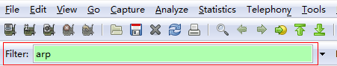
请根据记录回答以下问题：
（1）记录下你所看到的信息，用截图形式。（找到ARP请求和ARP应答两个报文）
（2）请分析解释你的记录中的内容表示什么意思，从而说明ARP的工作原理。
答：（1）
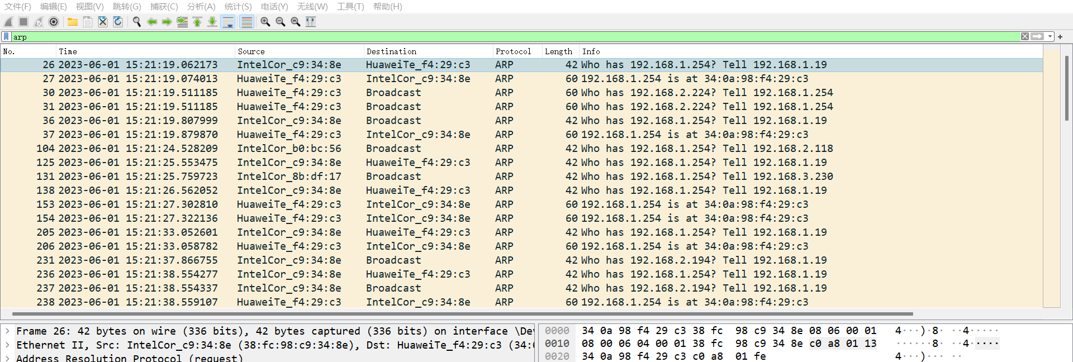
第26，30，31，36条等属于ARP请求报文，而第27，37，153条等属于ARP应答报文。
（2）以26，27条为例说明ARP报文的信息：
可以看到第26条记录中Info字段为：Who has 192.168.1.254? Tell 192.168.1.19，意思是谁知道192.168.1.254的mac地址是多少？请告诉192.168.1.19。
可以看到第27条记录中Info字段为：192.168.1.254 is at 34:0a:98:f4:29:c3，意思是IP地址为192.168.1.254的mac地址是34:0a:98:f4:29:c3。
通过ARP请求报文和ARP应答报文在网路中的传递，可以让发出源ARP请求的主机知道自己想要发送数据的那台主机的mac地址。ARP的工作原理如下：当一台主机（源主机）需要发送数据包到另一台主机（目标主机）时，首先检查目标主机的IP地址是否在同一局域网内。如果是，则执行以下步骤；如果不是，则源主机需要将数据包发送到默认网关进行进一步处理；源主机检查其本地的ARP缓存表（ARP Cache），其中保存了已知的IP地址和对应的MAC地址的映射。

3.6.2 设计一个ARP缓存刷新机制的验证
为了避免子网中频繁发起ARP请求，让ARP工作得更加高效，每台主机（包括路由器）内部的内存中都开辟了一个ARP缓存空间，叫ARP表。按照教材上的讲解，ARP表的刷新因素主要有：（1）从应答中提取IP-MAC映射对；（2）从机器启动的时候发送的免费ARP请求（gratuitous ARP）中提取源IP-MAC映射对；（3）从子网中侦听到的普通ARP请求广播帧中读取源IP-MAC映射对。在PT模拟演示中，已经看到：侦听到ARP广播请求的主机，并没有刷新自己的ARP表。
请设计一个实验来分析说明现实网络中，上述第二条和第三条刷新机制是否存在或者被实现。
注意：
（1）实验室B3-230、231的所有PC的 consel 网卡都处于同一个大子网中（255.255.252.0）。
（2）建议：这个设计实验，以4~8人的组来完成，并请组长在实验报告中写明实验方法，得到的结论，分析过程等，尽量详细。（组长一人写，并写明协助一起完成的组成员；组成员在自己的实验报告中，只需说明参加哪位组长的实验即可。）
（3）如果时间来不及，请在宿舍继续完成该项。
答：为了分析现实网络中ARP表刷新机制的实现情况，我们可以设计如下实验：
首先，在一台主机上打开一个终端窗口，并执行命令“arp -a”查看该主机的ARP缓存表中的IP-MAC映射对信息。
然后，我们在另一台主机上修改其MAC地址，并在其运行的操作系统中重新启动网络接口，使其网络接口的MAC地址得到更新。
接着，在第一台主机上再次执行命令“arp -a”，观察其ARP缓存表中的IP-MAC映射对是否发生变化。如果发生变化，则说明ARP表刷新机制的第二条因素被实现。
然后，我们使用另一台主机向第一台主机发送一个ping请求（或其他类型的数据包），以触发第一台主机发送一个ARP请求获取第二个主机的MAC地址。同时，在第二个主机上执行命令“tcpdump -i eth0 arp”抓取到所有的ARP广播请求帧，并观察这些请求中是否包含第一台主机的IP-MAC映射对信息。如果能够抓到这些信息，则说明ARP表刷新机制的第三条因素被实现。
通过以上实验，我们可以验证现实网络中ARP表刷新机制的具体实现情况。
主机1：
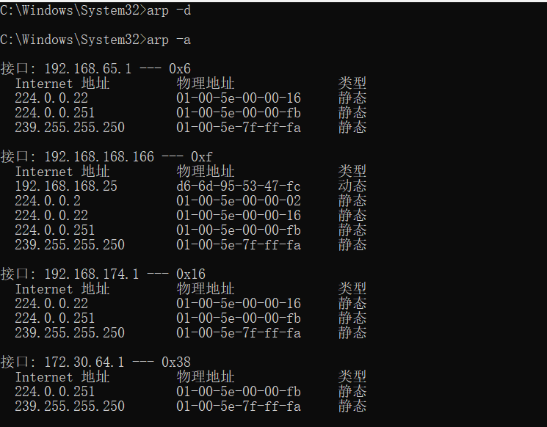
初始连入手机热点时，动态连接只有主机1。
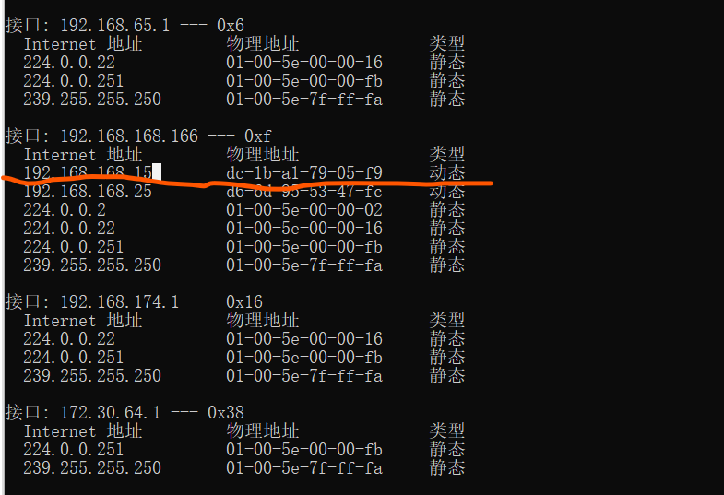
主机2连入热点时，可以通过arp -a看到主机2已经接入局域网。
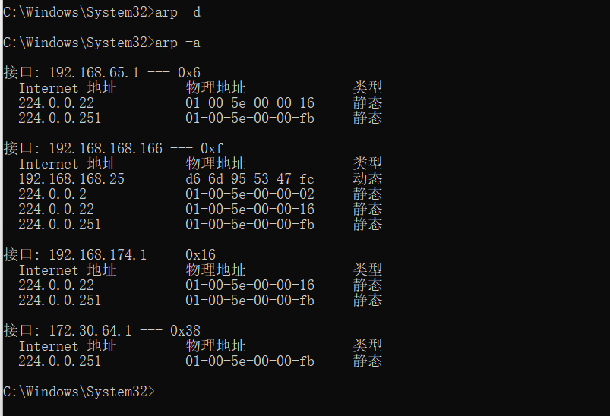
主机2和主机3都接入局域网后，退出该局域网再次接入。主机2 ping主机3的ip地址，观察主机1的arp表未发生变化。
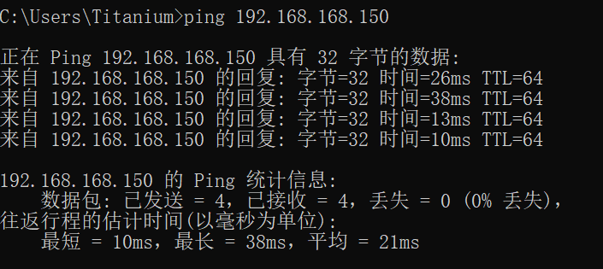
主机2向主机3发送arp包，主机1的arp表未更新
验证完成，（2）会引起arp表的更新，而（3）不会引起arp表的更新。

3.7 侦听网络上的ICMP包
关于 ICMP 的说明：ICMP 是“Internet Control Message Protocol”（Internet 控制消息协议）的缩写。它是TCP/IP 协议族的一个子协议，用于在IP 主机、路由器之间传递控制消息。控制消息是指网络通不通、主机是否可达、路由是否可用等网络本身的消息。这些控制消息虽然并不传输用户数据，但是对于用户数据的传递起着重要的作用。
我们在网络中经常会使用到 ICMP 协议，只不过我们觉察不到而已。比如我们经常使用的用于检查网络通不通的Ping 命令，这个“Ping”的过程实际上就是ICMP 协议工作的过程。还有其他的网络命令如跟踪路由的Tracert 命令也是基于ICMP 协议的。另外，ICMP 消息也常常被用于作为网络攻击的手段。关于ICMP 更进一步的说明，请同学到网上查阅相关资料。
操作：在步骤3.3的基础上，单击start按钮后，打开命令行窗口并输入：
ping 192.168.1.101 (Ping 任意一个和你的主机在同一个局域网的IP,说明:被Ping 的主机不能开防火墙）。
在wireshark的Filter中输入表达式：icmp，然后就能会出现ICMP 消息的记录。
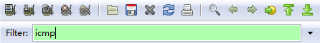
请根据记录回答以下问题：
（1）记录下你所看到的信息？（找到回声请求和回声应答两个报文）
（2）请分析解释一下你的记录中的内容，从而说明ping应用的原理。（提示：因为ICMP 报文是放在IP 报文中发送的，故wireshark侦听到的报文中有部分内容是属于ICMP 报文的，另有部分内容是属于IP 报文的，请注意加以区分）
答：（1）截图如下：
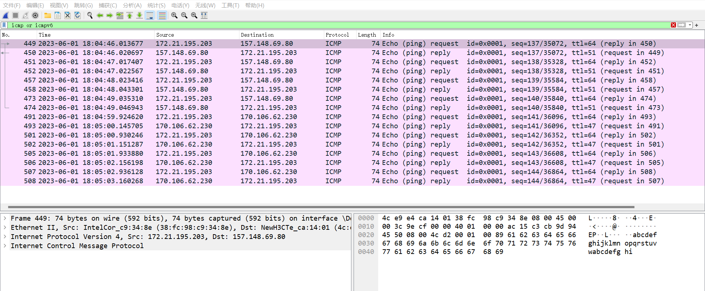
区别回声请求和回声应答：Info字段是request的为回声请求，Info字段是reply的为回声应答。
（2）解释记录内容：
以第449条记录为例说明ICMP请求报文：
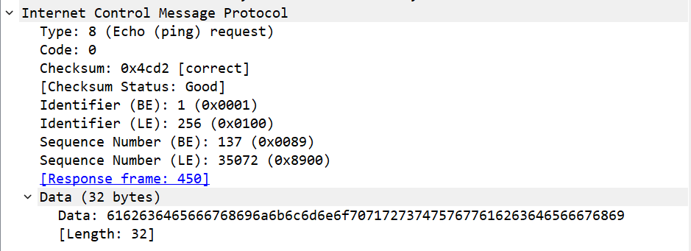
Type部分为8，表示为回声请求字段；Code编码字段为0；校验和为16进制的0x4cd2，并且显示校验和的状态是正确的；序列号BE和LE分别是137和35072；回应的帧序号为450；Data长度为32B，并且展示出了具体的比特序列。
以第450条记录为例说明ICMP应答报文：
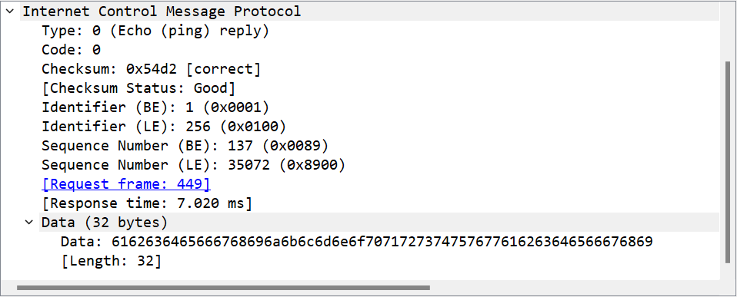
Type部分为0，表示为回声应答字段；Code编码字段为0；校验和为16进制的0x54d2，并且显示校验和的状态是正确的；序列号BE和LE分别是137和35072；回应的帧序号为449；Data长度为32B，并且展示出了具体的比特序列。
Ping应用的原理如下：首先源主机（发送方）向目标主机（接收方）发送ICMP Echo Request消息。目标主机接收到ICMP Echo Request消息后，会生成一个ICMP Echo Reply消息作为响应，并将其发送回源主机；然后源主机接收到ICMP Echo Reply消息后，可以根据收到响应的时间来计算往返延迟（Round-Trip Time，RTT），即源主机向目标主机发送请求并接收到响应所花费的时间。

指导教师评语及成绩
评语：

成绩： 指导教师签名：
批阅日期：

